Uwaga! Wniosek wypełniać pismem drukowanym

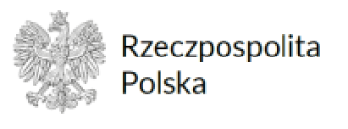
Majdan Królewski,
Miejscowość i data sporządzenia

Wójt Gminy Majdan Królewski

Wniosek o zmianę miejsca głosowania
Na podstawie art. 28 § 1 ustawy z dnia 5 stycznia 2011 r. – Kodeks wyborczy (Dz. U. z 2023 r. poz. 2408 t.j. z późn. zm.) wnoszę o zmianę miejsca głosowania w wyborach Prezydenta Rzeczypospolitej Polskiej zarządzonych na dzień 18 maja 2025 r.
Moje dane:
Nazwisko
Imię (imiona)
Obywatelstwo
Numer PESEL
Adres, pod którym będę przebywać w dniu wyborów:
Gmina (miasto, dzielnica)
Miejscowość
Ulica
Numer domu
Numer lokalu
.
Podpis

